

2025.02 Ajuda – Anexos

(somente clientes Archer SaaS)

**Ajuda do Archer Platform**

1. O Archer Platform permite criar um programa eficiente e colaborativo de risco e conformidade em nível empresarial nos domínios jurídico, financeiro, de TI e de operações.

# Anexos – Documentação Archer

### Anexo I - Interface de workflow

# 

*Fonte:* [*https://help.archerirm.cloud/platform_2024_11/pt-br/content/platform/advancedworkflow/adv_wrkflw_basics.htm#Interface*](https://help.archerirm.cloud/platform_2024_11/pt-br/content/platform/advancedworkflow/adv_wrkflw_basics.htm#Interface)

# Anexo II - Interface de pesquisa

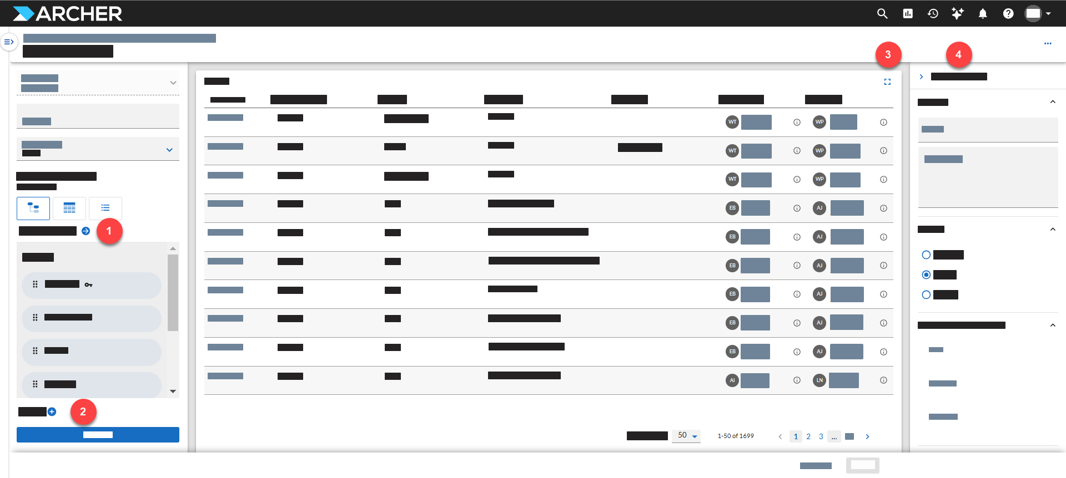

*Fonte II -* [*https://help.archerirm.cloud/platform_2025_02/pt-br/content/platform/ui/ui_landing_search.htm*](https://help.archerirm.cloud/platform_2025_02/pt-br/content/platform/ui/ui_landing_search.htm)

# Anexo III - Diagrama da arquitetura do Gerenciamento de problemas

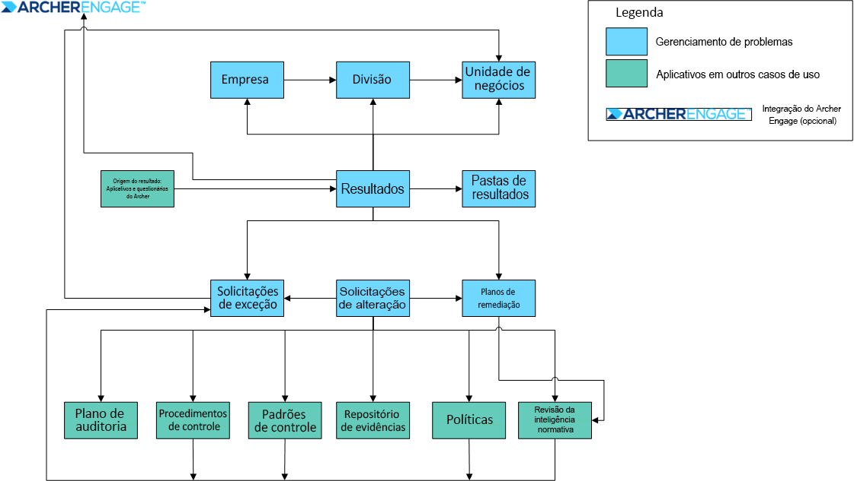

*Fonte III -* [*https://help.archerirm.cloud/audit_issues_2024.03/pt-br/Content/Solutions/Audit/am_ism_design.htm*](https://help.archerirm.cloud/audit_issues_2024.03/pt-br/Content/Solutions/Audit/am_ism_design.htm)

# Anexo IV - Diagrama da arquitetura do Enterprise Risk Management

O diagrama a seguir mostra as relações entre os aplicativos e os casos de uso na solução Gerenciamento do risco operacional e corporativo.

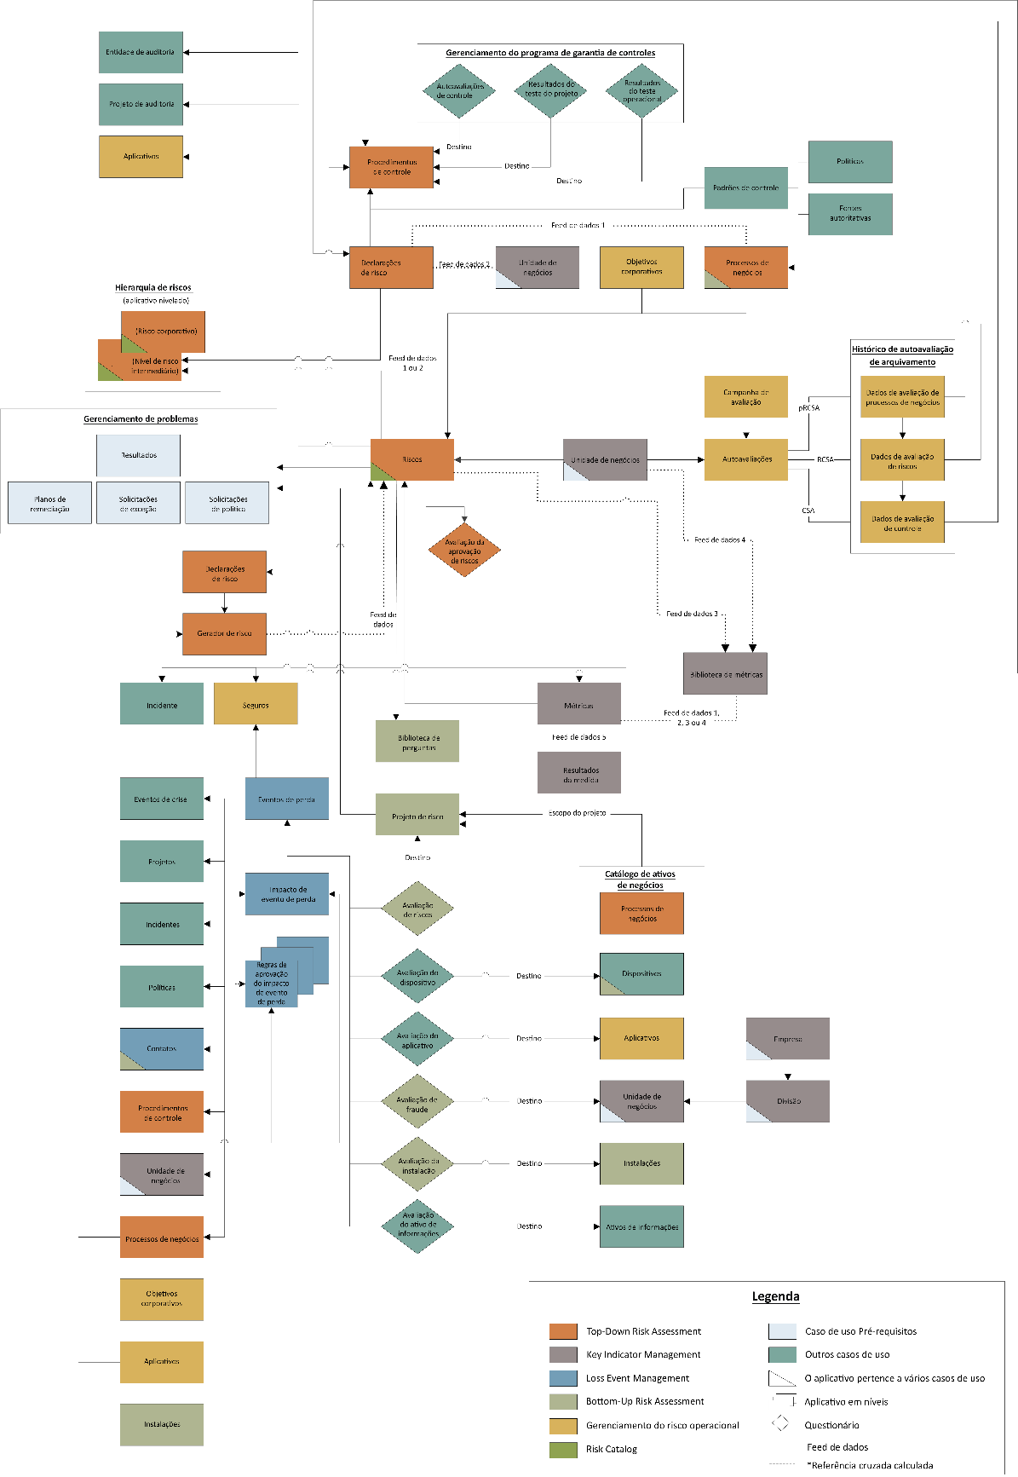

*Fonte IV -* [*https://help.archerirm.cloud/entoprisk_entrskmgt_2024.06/pt-br/Content/Solutions/EntOpRisk/eorm_ritda_design.htm*](https://help.archerirm.cloud/entoprisk_entrskmgt_2024.06/pt-br/Content/Solutions/EntOpRisk/eorm_ritda_design.htm)